一站式AI开发平台
项目计划书

项目名称： 一站式AI开发平台（OSADP）
项目指导： 苏奎
所属组号： G02
组 长： 龚斌豪
组 员： 林家为 费培梁 陈禹恒 刘锦翰

二〇二六年三月十二日
说明：
1.使用模版《计算机软件文档编制规范(GB/T8567-2006)》
版本记录
编号 | 修订日期 | 版本/状态 | 修订人 | 备注
01 | 2026.03.20 | 0.1.0 | 林家为 | 需求工程项目计划书模板确定与初稿完成
02
03

目录
1. 引言 5
1.1标识 5
1.2 系统概述 5
1.3 文档概述 5
2. 引用文件 6
3. 交付产品 7
3.1 文档 7
3.2 程序 7
3.3 服务 8
3.4 非移交产品 9
3.5 最后交付期限 9
3.6 验收标准 9
4.项目进度表 10
4.1项目总表 10
4.2详细进度表 10
4.3甘特图 10
4.4工作分解结构(WBS) 11
4.5软件开发方法 14
4.6 安全性保证 15
4.7 保密性保证 15
5.项目组织结构 16
6 方案与决策分析 17
6.1原有方案的优缺点、局限性及存在的问题 17
6.2可重用的系统与要求之间的差距 17
6.3可选择的系统方案1 17
6.4可选择的系统方案2 17
6.5最终方案的准则 18
7.项目估算 19
7.1成本估算 19
8.项目子计划 20
8.1 成本管理子计划 20
8.1.1目的和范围 20
8.1.2职责 20
8.1.3阶段性项目成本管理计划 20
8.1.4项目部投资控制总结及资料归档 21
8.1.5项目成本管理的全局统筹计划 21
8.1.6成本估算 21
8.2 采购管理子计划 22
8.2.1采购内容 22
8.2.2采购计划的关键因素 22
8.2.3采购流程 23
8.3 范围管理子计划 23
8.3.1 定义范围（TBD） 23
8.3.2 创建WBS 24
8.4 风险管理子计划 26
8.4.1 风险识别 26
8.4.2 概率和影响定义 27
8.4.3风险评估 28
8.4.4风险控制 29
8.5 干系人管理子计划 32
8.5.1开发人员 32
8.5.2 OBS 32
8.5.3 项目干系人 33
8.5.4干系人分析 33
8.5.5与用户的外部沟通计划 34
8.5.6开发者内部沟通计划 35
8.6 沟通管理子计划 36
8.6.1组织人员结构 36
8.6.2与用户的外部沟通计划 37
8.6.3开发者内部沟通计划 37
8.6.4 小组课程时间 38
8.7 配置管理子计划 39
8.8.1机构 39
8.8.2适用的标准、条例和约定 39
8.8 时间管理子计划 40
8.8.1 里程碑TBD 40
8.8.2 项目甘特图 41
8.9 质量管理子计划 42
8.9.1项目组织 42
8.9.2职责 42
8.9.3 质量目标 43
8.9.4 质量策略 43
8.9.5 质量保证活动 43
8.9.6 质量控制活动 45
8.9.7 质量保证的报告途径 45
8.9.8 记录的收集、维护和保存 46
8.10 资源管理子计划 46
8.10.1 人力资源 46
8.10.2其他资源 47

引言

1.1标识
文件状态：  [√] 草稿  [ ] 正式发布  [ ] 正在修改 | 文件标识： | SRA2026-G02-需求工程项目计划书
 | 当前版本： | 0.1.0
 | 作者： | 林家为
 | 完成日期： | 2026/03/20

1.2 系统概述
本项目旨在开发一款面向AI 开发者的一站式 AI 开发平台（OSADP），为 AI 开发人员提供从开发环境搭建到模型部署、从数据集管理到算法共享的全流程自动化开发工具，满足 AI 开发者高效、标准化、轻量化的开发需求。平台将支持PyTorch、TensorFlow、Caffe、PaddlePaddle等多种主流 AI 计算框架的适配集成，实现容器开发环境的快速构建、部署及镜像管理，提供常用 AI 模型 / 算法的存储、管理、共享功能，完成数据集的上传、构建、标注、管理全生命周期支撑，同时通过多轮原型反馈确认需求，打造贴合 AI 开发者实际开发场景的全新概念原型，为 AI 开发者提供覆盖开发、训练、管理、共享的一站式 AI 开发服务

1.3 文档概述
本文档全面阐述一站式 AI 开发平台项目计划的各项内容，包括项目需求分析、功能模块规划、技术实现方案、项目开发进度、团队资源分配以及风险管理等，同时重点明确平台面向 AI 开发者的核心定位与功能设计，为项目的需求梳理、架构设计、原型开发、测试优化与上线部署提供全面指导与参考依据。

引用文件
- 软件需求分析原理与实践：项目选题介绍.pdf
- 评审表-需求工程项目计划(1).pdf
- 《IT项目管理》
- 《软件工程导论》
- 《计算机软件文档编制规范(GB/T8567-2006)》
- 《软件需求（第三版）》

交付产品

文档
序号 | 文件名称
1 | 项目计划书
2 | 可行性分析报告
3 | 项目章程
4 | 需求分析报告
5 | 会议纪要
6 | 需求变更管理
7 | 软件需求说明书

程序
1.多框架适配集成系统
深度适配 PyTorch、TensorFlow、Caffe、PaddlePaddle 等主流 AI 计算框架，实现框架的一键安装、版本管理与环境隔离；自动检测开发者本地环境，智能匹配框架运行依赖，解决框架适配繁琐、版本冲突等问题，为 AI 开发提供统一的框架调用入口。
2．容器开发环境管理系统
支持 Docker 等容器化技术的快速集成，实现容器开发环境的可视化构建、一键部署与弹性伸缩；提供 AI 开发专属容器镜像的制作、存储、更新、共享管理，支持镜像版本追溯与回滚，满足开发者跨环境、跨设备的开发需求。
3.AI 模型与算法管理系统
搭建 AI 模型 / 算法的标准化管理仓库，支持常用分类、检测、回归等 AI 模型的上传、存储、检索、共享；实现算法的可视化编辑、版本控制与效果对比，提供模型训练过程的日志记录与指标监控，支持模型 / 算法的一键调用与二次开发。
4.数据集全生命周期管理系统
支持图片、文本、音频、视频等多类型数据集的批量上传、格式转换与智能标注；提供数据集的分类管理、版本控制、权限设置与共享发布，实现数据集的切片、增强、清洗等预处理功能，联动模型训练模块完成数据集的快速加载与适配。
5.自动化开发流程支撑系统
整合 “环境搭建 - 数据准备 - 模型开发 - 训练调优 - 部署上线” 全流程开发工具，实现开发步骤的自动化编排与一键执行；提供开发任务的进度监控、日志管理与异常告警，支持开发流程的自定义配置，提升 AI 开发全流程效率。
6.原型交互与反馈系统
打造一站式 AI 开发平台全新概念原型，提供简易草图式的可视化操作界面，支持开发者对平台功能、交互逻辑、操作流程进行反馈与建议；基于多轮原型反馈实现需求的快速确认与功能迭代，确保平台贴合 AI 开发者的实际开发场景。

服务
类别 | 模块名称 | 主要功能 | 功能描述
AI 开发  平台 | 多框架  适配集成系统 | 框架版本管理 | 整合 PyTorch、TensorFlow 等主流框架，实现版本一键切换、环境隔离与依赖自动安装。
 |  | 框架智能适配 | 检测开发者本地环境，智能匹配框架运行条件，解决版本冲突、依赖缺失等问题。
 |  | 统一框架入口 | 提供标准化的框架调用接口，支持开发者通过平台一键调用不同框架进行模型开发。
 | 容器环境  管理系统 | 容器快速构建 | 可视化配置容器参数，实现 AI 开发专属容器的一键构建与环境初始化。
 |  | 容器部署与伸缩 | 支持容器的本地 / 云端一键部署，根据开发需求实现容器资源的弹性伸缩。
 |  | 镜像管理 | 提供容器镜像的制作、存储、更新、共享，支持镜像版本追溯、回滚与权限设置。
 | 模型算法  管理系统 | 模型 / 算法存储 | 搭建标准化仓库，支持多类型 AI 模型 / 算法的分类存储、检索与批量管理。
 |  | 模型 / 算法共享 | 实现模型 / 算法的权限设置与发布共享，支持一键调用与二次开发标注。
 |  | 训练监控 | 记录模型训练日志，实时监控损失、精度等核心指标，支持训练过程的中断与续跑。
 | 数据集  管理系统 | 多类型数据上传 | 支持图片、文本、音频、视频等数据集的批量上传与格式自动转换。
 |  | 智能数据标注 | 提供半自动 / 自动标注工具，支持标注重量、修改与审核，提升标注效率。
 |  | 数据预处理 | 实现数据集的切片、增强、清洗、归一化等预处理，适配各类 AI 模型训练需求。
 |  | 数据集共享 | 支持数据集的权限设置与发布共享，实现数据集的版本控制与追溯。
 | 自动化  开发系统 | 开发流程编排 | 整合全流程开发工具，支持开发步骤的自定义编排与一键自动化执行。
 |  | 开发进度监控 | 实时展示开发任务进度，记录操作日志，对异常情况进行及时告警与处理。
 |  | 开发工具集成 | 集成代码编辑、模型调试、性能分析等工具，提供一站式开发操作界面。
 | 原型交互  反馈系统 | 原型可视化操作 | 打造全新概念原型，提供简易草图式界面，支持开发者快速体验平台核心功能。
 |  | 需求反馈收集 | 提供功能、交互、流程等多维度反馈入口，收集开发者建议与需求。
 |  | 原型快速迭代 | 基于多轮反馈结果，实现原型功能、交互逻辑的快速调整与版本迭代。

非移交产品
项目开发阶段相关的各类技术文档、会议纪要等。

最后交付期限
SRA课程结束前，即从2026.03.02-2026.06.26。

验收标准
能够完整实现服务中的所有 AI 开发平台核心功能，支持 PyTorch/TensorFlow 等主流框架适配、容器环境构建部署、模型 / 算法管理共享、数据集全生命周期管理；完成平台全新概念原型（简易草图 + 概念思路）设计，经多轮原型反馈完成需求确认；测试数据完备，平台运行稳定，无核心功能漏洞，且按要求上交所有项目文档。

4.项目进度表

4.1项目总表
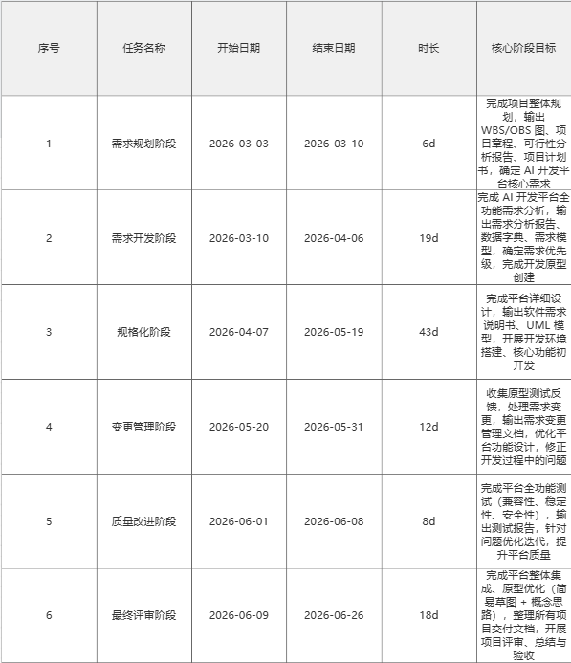

4.2详细进度表
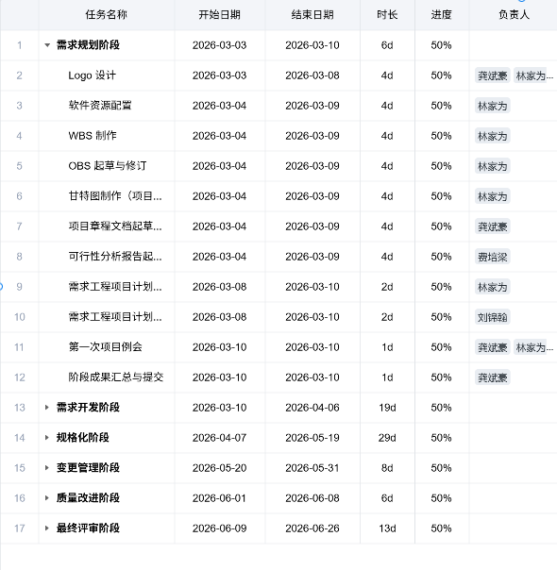
详见甘特图附件

4.3甘特图
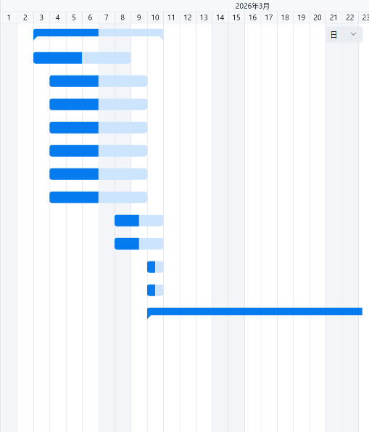
详见甘特图附件

4.4工作分解结构(WBS)

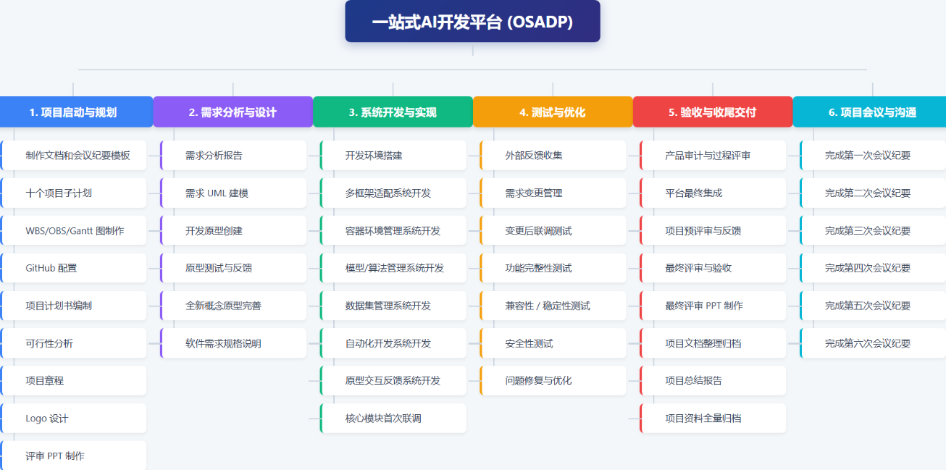

任务名称 | 任务内容 | 任务的输入 | 任务的输出
制作文档模板和会议纪要模板 | 创建项目文档模板和会议纪要模板 | 小组讨论的格式要求 | 《文档模板.docx》、《会议纪要模板.docx》
完成第一次会议纪要 | 记录第一次会议内容并整理成文档 | 会议讨论记录 | 《SRA2026-G02-0310 会议纪要 1.docx》
需求分析 | 分析 AI 开发平台需求并形成文档 | 项目背景资料、AI 开发者访谈记录 | 《SRA2026-G02 - 需求分析报告.docx》
十个项目子计划 | 制定干系人沟通、配置、质量等管理计划 | 干系人列表、项目目标 | 《SRA2026-G02 - 干系人管理子计划.docx》等十个子计划文档
WBS/OBS/Gantt 图制作 | 绘制工作分解结构、组织分解结构和甘特图 | 项目阶段划分、资源分配表 | 《WBS 图.png》、《OBS 图.png》、《甘特图.mpp》
GitHub 配置 | 搭建项目代码仓库并配置权限 | 项目成员信息、代码管理规范 | GitHub 仓库配置完成
项目计划书 | 编写项目整体计划文档 | 项目目标、资源分配方案 | 《SRA2026-G02 - 项目计划书.docx》
可行性分析 | 评估 AI 开发平台可行性并形成报告 | 市场调研数据、技术方案 | 《SRA2026-G02 - 可行性分析报告.docx》
评审 PPT 制作 | 制作项目计划评审 PPT | 项目计划书内容、汇报需求 | 《SRA2026-G02 - 项目计划评审.pptx》
Logo 设计 | 设计项目 Logo | 项目定位、设计需求 | 《项目 Logo.png》
项目章程 | 编写项目章程文档 | 项目授权书、初始范围说明书 | 《SRA2026-G02 - 项目章程.docx》
完成第二次会议纪要 | 记录第二次会议内容并整理成文档 | 会议讨论记录 | 《SRA2026-G02-0406 会议纪要 2.docx》
完成第三次会议纪要 | 记录第三次会议内容并整理成文档 | 会议讨论记录 | 《SRA2026-G02-0519 会议纪要 3.docx》
需求 UML 建模 | 收集整理 UML 用例图、类图等 | 需求分析报告、教材 / 网络资料 | 《SRA2026-G02-UML 模型.drawio》
开发原型创建 | 搭建 AI 开发平台核心模块原型 | 需求分析报告、原型设计规范 | 《AI 开发平台原型（Axure/Figma）》
原型测试与反馈 | 开展原型内部测试并收集反馈 | 开发原型、测试用例 | 《原型测试反馈清单.docx》
软件需求规格说明 | 编制详细软件需求规格文档 | 需求分析报告、UML 模型 | 《SRA2026-G02 - 软件需求说明书.docx》
开发环境搭建 | 精细化搭建 Python+Django+Docker+AI 框架环境 | 开发规范、硬件配置要求 | 《开发环境配置文档.docx》、环境验证报告
多框架适配系统开发 | 开发 PyTorch/TensorFlow 等多框架适配模块 | 软件需求说明书、框架文档 | 模块代码、开发文档、单元测试报告
容器环境管理系统开发 | 开发容器构建、部署、镜像管理模块 | 软件需求说明书、Docker 规范 | 模块代码、开发文档、单元测试报告
模型 / 算法管理系统开发 | 开发模型 / 算法存储、共享、调用模块 | 软件需求说明书、AI 模型规范 | 模块代码、开发文档、单元测试报告
数据集管理系统开发 | 开发数据集上传、标注、预处理模块 | 软件需求说明书、数据集规范 | 模块代码、开发文档、单元测试报告
自动化开发系统开发 | 开发全流程自动化编排与执行模块 | 软件需求说明书、工作流规范 | 模块代码、开发文档、单元测试报告
原型交互反馈系统开发 | 开发需求反馈与原型迭代模块 | 软件需求说明书、交互设计规范 | 模块代码、开发文档、单元测试报告
模块首次联调 | 完成各核心模块联调与集成测试 | 各模块代码、接口文档 | 《模块联调报告.docx》、平台初版（可运行）
外部反馈收集 | 面向 AI 开发者 / 老师收集平台反馈 | 初版平台、原型 | 《外部反馈清单.docx》
需求变更管理 | 评估变更需求并执行可执行变更 | 外部反馈清单、变更申请 | 《需求变更管理.docx》、变更后平台版本
变更后联调 | 完成变更功能与原有模块联调 | 变更代码、原有平台 | 《变更后联调报告.docx》
功能完整性测试 | 验证 6 大核心模块功能是否完整实现 | 平台终版、测试用例 | 《功能测试报告.docx》
兼容性 / 稳定性测试 | 测试多系统 / 多框架 / 高并发场景表现 | 平台终版、测试环境 | 《兼容性 / 稳定性测试报告.docx》
安全性测试 | 检测数据加密、身份验证等安全问题 | 平台终版、安全规范 | 《安全性测试报告.docx》
问题修复与优化 | 汇总测试问题并修复高优先级问题 | 测试报告、问题清单 | 《问题修复记录.docx》、优化后平台版本
产品审计与过程评审 | 开展产品审计与开发过程评审 | 平台终版、所有交付物 | 《产品审计报告.docx》、《过程评审报告.docx》
全新概念原型完善 | 完善简易草图 + 概念思路原型 | 原型反馈、设计规范 | 《原型简易草图.png》、《概念思路说明书.docx》
平台最终集成 | 完成全流程集成与最终测试 | 各模块代码、测试报告 | 《最终集成测试报告.docx》、平台终版（可交付）
项目文档整理 | 修订归档所有项目交付文档 | 各阶段交付物、配置规范 | 《项目交付文档合集.zip》
项目总结报告 | 编写项目全流程总结报告 | 开发记录、成果数据 | 《SRA2026-G02 - 项目总结报告.docx》
最终评审 PPT 制作 | 制作项目最终评审汇报 PPT | 项目成果、答辩需求 | 《SRA2026-G02 - 项目最终评审.pptx》
项目预评审 | 邀请老师开展预评审并优化 | 平台终版、PPT / 文档 | 《预评审反馈记录.docx》、终版交付物
项目最终评审与验收 | 完成项目最终评审与验收 | 所有交付物、验收标准 | 《评审验收记录.docx》、项目成果提交
项目资料全量归档 | 归档项目全生命周期所有资料 | 代码 / 文档 / 原型 / 测试报告等 | 《项目全生命周期资料.zip》
完成第四次会议纪要 | 记录第四次会议内容并整理成文档 | 会议讨论记录 | 《SRA2026-G02-0531 会议纪要 4.docx》
完成第五次会议纪要 | 记录第五次会议内容并整理成文档 | 会议讨论记录 | 《SRA2026-G02-0608 会议纪要 5.docx》
完成第六次会议纪要 | 记录第六次会议内容并整理成文档 | 会议讨论记录 | 《SRA2026-G02-0626 会议纪要 6.docx》

4.5软件开发方法
- 开发技术：后端采用 Python 语言结合 Django 框架，新增FastAPI提升接口响应效率，适配 AI 模型的高并发调用；前端使用 Vue.js 框架 + ECharts 实现开发指标、流程的可视化展示；数据库选用 MySQL 存储结构化数据，新增MongoDB存储非结构化的模型 / 数据集元数据，引入 Elasticsearch 实现模型、数据集、算法的高效检索；集成Docker实现容器化环境管理，适配 PyTorch、TensorFlow、Caffe、PaddlePaddle 等主流 AI 计算框架的底层依赖。
- 使用 PyCharm/VsCode 作为 Python 开发工具（新增Jupyter Notebook适配 AI 交互式开发），WebStorm 用于前端开发，Navicat for MySQL 进行数据库管理，Docker Desktop用于容器镜像管理。
- 操作系统：服务器端采用 Linux（如 CentOS 7/Ubuntu 20.04），优化 AI 计算的硬件资源调度；用户端支持 Windows 10 及以上、Mac OS 10.10 及以上操作系统，兼容 AI 开发常用硬件（显卡、算力卡）驱动
- 项目管理系统：采用 Github 进行代码版本管理，作为内部代码托管平台，新增Git LFS支持大文件（模型、数据集）的版本控制。

4.6 安全性保证
- 系统采用严格的用户认证与授权机制，确保只有授权用户能够访问系统资源。
- 对敏感数据（如用户信息、教学资源）进行加密存储与传输，采用 SSL/TLS 加密协议保障数据传输安全，数据库中敏感字段加密存储。
- 定期进行安全漏洞扫描与修复，及时更新系统安全补丁，防范外部攻击。
- 建立数据备份与恢复机制，定期备份系统数据，确保在数据丢失或损坏时能够快速恢复。

4.7 保密性保证
- 制定严格的数据访问权限制度，根据用户角色与职责分配不同的数据访问级别，确保用户只能访问其权限范围内的数据。
- 对涉及用户隐私的数据（如个人信息、学习记录）严格保密，未经用户明确授权，绝不向第三方披露。
- 在系统开发、测试、运维过程中，对接触到用户数据的人员进行严格的保密培训与管理，签订保密协议。

5.项目组织结构
一站式AI开发平台开发团队共五人，外加项目提出、验收者苏奎老师，现阶段规划的项目组织结构(OBS)图如下：
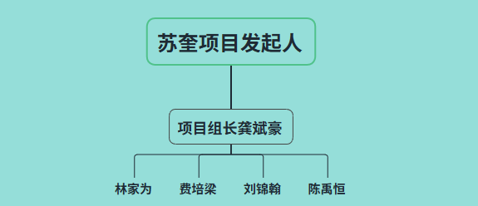

6 方案与决策分析

6.1原有方案的优缺点、局限性及存在的问题
暂无原有方案

6.2可重用的系统与要求之间的差距
某种可重用系统
1.技术积累与功能实现的差距
2.数据与适应性的差距
3．开发成本与效率的差距

6.3可选择的系统方案1
- 方案：Web网页
- 优点： 开发维护成本低、用户使用门槛低（无需下载安装）、跨设备访问便捷、原型迭代速度快、易实现多轮反馈、适配 AI 开发者跨环境开发需求
- 缺点： 部分高性能 AI 计算功能（如大模型训练）受浏览器性能限制、离线使用能力弱局限性：
- 局限性：对网络环境要求较高，网络延迟可能影响模型训练 / 数据集上传效率；
- 问题： 需优化前端交互逻辑，确保复杂的 AI 开发操作在网页端实现轻量化。

6.4可选择的系统方案2
- 方案：APP
- 优点：运行速度快、接口调用不受限、用户体验最佳、智能手机用户多
- 缺点：开发维护成本高、用户使用成本高、占用手机内存
- 局限性：上架审核过程繁琐
- 问题：开发APP所需时间最长，易导致项目无法按时完成。

6.5最终方案的准则
1、用户使用体验好
2、开发维护成本可控
3、用户基数大，对用户友好。
4、时间有限，能按时完成
综合考虑，目前决定设计一个基于Web的一站式AI开发平台，采用开发Web网页的方案。

7.项目估算

7.1成本估算
项目名称 | 单价（元） | 数量 | 单位 | 小计（元） | 备注
人力成本 | 5731.2 | 5 | 人 | 28656 | 以四个月120天计，每月平均工作21.75天，每天一小时，时薪以47.76元计。  参考于全国各省市2024年社会平均工资（2025年社保缴费基数标准）
云服务器 | 99 | 1 | 年 | 99
文档模板 | 0 | 1 | 份 | 0
软件成本 | 0 | 1 | 月 | 0
团建成本 | 300 | 2 | 次 | 600 | 团建预计两次，凝聚团队，沟通任务进展。
应急资金 | 500 | 1 | / | 500 | 用于项目开发过程中的应急资金。
总计 | 29855元

8.项目子计划

8.1 成本管理子计划

8.1.1目的和范围
为了使本项目成本管理规范化、程序化，切实为项目组把好资金使用关，用好资金，根据项目组预算规划的特点制订本计划。本计划适用于本项目管理服务各阶段的成本管理，并根据项目实际进展状态做出及时调整。

8.1.2职责
项目经理（组长）：龚斌豪
项目组组员：林家为，费培梁，陈禹恒，刘锦翰

8.1.3阶段性项目成本管理计划

8.1.3.1项目计划
本阶段主要产生人力成本。由项目经理统筹，小组成员共同参与评估与核算，使用免费办公软件，无额外采购费用。

8.1.3.2 UML作业
阶段成本以组员绘制模型的人力成本为主。工具上采用 ProcessOn 免费版，无额外软件成本开销

8.1.3.3软件需求规格说明
深入调研与文档编写阶段，人力时间投入较大。成本控制重点在于明确分工，避免重复调研造成的工时浪费。

8.1.3.4 UML基础知识测试
内部常规测试环节，耗时较短，产生极少量人力成本，无其他资金支出。

8.1.3.5软件需求变更文档
贯穿项目开发与测试周期。成本取决于变更的频率与幅度，主要涉及返工的人力成本以及少量的服务器测试资源消耗。

8.1.3.6项目总结
项目末期归档与总结阶段，主要为文档整理的人力成本。

8.1.4项目部投资控制总结及资料归档
项目成本管理形成的记录依照项目经理规定上传、保存、归档。

8.1.5项目成本管理的全局统筹计划
本项目总预算控制在 29855 元以内 。资金大头为人力成本（预估 28656 元），辅以轻量级云服务器采购（99 元）、团建费用（600 元）及应急资金（500 元） 。项目经理负责全局统筹，所有非人力资金的动用均需经过小组内部审议与记录，确保不超支。

8.1.6成本估算
项目名称 | 单价（元） | 数量 | 单位 | 小计（元） | 备注
人力成本 | 5731.2 | 5 | 人 | 28656 | 以四个月120天计，每月平均工作21.75天，每天一小时，时薪以47.76元计。  参考于全国各省市2024年社会平均工资（2025年社保缴费基数标准）
云服务器 | 99 | 1 | 年 | 月
文档模板 | 0 | 1 | 份 | 0
软件成本 | 0 | 1 | 月 | 0
团建成本 | 300 | 2 | 次 | 600 | 团建预计两次，凝聚团队，沟通任务进展。
应急资金 | 500 | 1 | / | 500 | 用于项目开发过程中的应急资金。
总计 | 29855元

8.2 采购管理子计划

8.2.1采购内容
采购内容 | 采购数量 |  | 备注
 | 月投入 | 年投入
电子书 | / | / | 网上资源学习使用，暂无费用
ProcessOn | / | / | 网页版免费试用，暂无费用
Word、PPT | / | / | 使用学校提供的资源，暂无费用
Github | / | / | 自搭建，开源平台无费用
云服务器 | / | 99元 | 预估，暂未确定

8.2.2采购计划的关键因素
风险名称 | 解决方案 | 发生概率 | 影响程度 | 优先级
资源缺乏 | 共同上网寻找资源，遇到实在无法寻找的资源努力寻找替代品。 | 中 | 小 | 低
采购物品价格超过预算 | 向项目经理汇报此事，申请增加该部分预算；如果无法增加预算，则开始计划寻找替代品。 | 大 | 中 | 高
采购产品质量不过关 | 由SQA质量保障小组首先对采购产品进行确认，联合评审后再将其投入使用 | 中 | 大 | 高

8.2.3采购流程

8.2.3.1采购方案
1.在采购之前，要对各项事务的市场价进行充分的调研和了解。
2.制定采购申报清单，并在小组内公开三天，征求意见，经过组长的审核后，才能进行采购。
3.采购人员要保证采购内容的有效性等。

8.2.3.2监控
1.至少两名小组成员要参与采购过程。
2.采购过程中要录音或录像。
3.采购相关项目要经过小组内所有成员的审核，有意见要及时沟通。
4.采购人员要保证采购内容的有效性，若因为非不可抗力的因素导致采购内容出错，需要由相关采购人员个人承担相应费用。

8.3 范围管理子计划

8.3.1 定义范围（TBD）
阶段 | 具体内容
小组确认 | 确定本次项目小组的具体成员，确定本项目在执行过程中的沟通交流方式，方便后续项目的具体执行。
项目计划确认 | 根据课程指定的项目要求选择“一站式AI开发平台”主题，根据此主题进行后续的讨论，内容包括小程序 LOGO确认、项目计划书、可行性分析报告的撰写、截至目前阶段的基础功能需求等。

8.3.2 创建WBS

8.3.2.1 工作分解结构图
见WBS图，原图另附件

8.3.2.2 输入与输出（TBD）
工作内容 | 输入 | 输出 | 成本范围
项目配置管理工具 | 所有成员创建个人账号 | 统一资源管理的配置仓库，以Github作为平台 | 无
项目软件配置 | 各类项目所需软件的安装包 | 所有小组成员确保已经安装了项目相关的软件 | 无
Logo设计与使用 | 小组LOGO设计构想 | 经小组全员通过后，存于Github仓库中 | 无
可行性分析 | 经济可行性、法律可行性、SWOT分析等具体分析 | 可行性分析报告 | 无
项目工作计划 | 任务分配 | 平台导出的PNG图片 | 无
项目组织结构OBS图的起草与修订 | 职责分配 | OBS图表 | 无
工作分解结构WBS起草与修订 | 工作任务分配 | WBS图表 | 无
项目章程文档起草与修订 | 项目章程模板 | 项目章程文档 | 无
课程相关ppt 起草与修订 | 当周需要执行的任务分配 | 课程展示ppt | 无

8.3.2.3 工作范围（TBD）
工作范围 | 交付物 | 交付方式
项目配置管理工具 | 包含所有组员在内的git仓库，构建于Github之上 | 仓库链接，通知所有项目成员加入
项目软件配置 | 各类项目所需软件的安装包 | 项目经理核验，所有小组成员确保已经安装了项目相关的软件如Git、Word与PowerPoint等工作软件
Logo设计与使用 | G02组小组图标 | .jpg与.png的小组图标两张，上传至Github
可行性分析 | 可行性分析报告 | 负责人上传至自身的分支，经项目经理确认后上传至master分支供所有人参考使用
项目工作计划 | PNG图片 | 负责人上传至自身分支，持续更新至项目结束
项目组织结构OBS图的起草与修订 | OBS图表 | 负责人上传至自身分支，同时更新至相关文档
工作分解结构WBS起草与修订 | WBS图表 | 负责人上传至自身分支，同时更新至相关文档
项目章程文档起草与修订 | 项目章程文档 | 负责人上传至自身分支，同时更新至相关文档
配置管理计划文档起草与修订 | 配置管理计划文档 | 负责人上传至自身分支，同时更新至相关文档
课程相关ppt 起草与修订 | 课程展示ppt | 负责人上传至自身分支，同时更新至相关文档

8.3.2.4 工作分配
工作范围 | 龚斌豪 | 林家为 | 费培梁 | 陈禹恒 | 刘锦翰
Logo设计 | × | √ | × | × | ×
软件资源配置 | √ | √ | √ | √ | √
可行性分析报告 | × | × | √ | × | ×
项目工作计划（甘特图） | × | √ | × | × | ×
OBS起草与修订 | × | √ | × | × | ×
WBS起草与修订 | × | √ | × | × | ×
项目章程文档起草与修订 | √ | × | × | × | ×
需求工程项目计划文档起草与修订 | × | √ | × | × | ×
需求工程项目计划阶段ppt 起草与修订 | × | × | × | × | √

8.4 风险管理子计划

8.4.1 风险识别
（一）技术风险
核心功能技术难题：在实现多框架（PyTorch/TensorFlow 等）适配集成时，可能遭遇框架底层依赖冲突、版本不兼容等技术瓶颈；容器环境与 AI 模型训练的资源调度适配难度大，可能导致容器内模型训练效率低下；数据集智能标注的算法精度不足，无法满足多类型数据的标注需求。
技术选型不匹配：选用的容器化技术、数据库可能无法满足 AI 开发中大数据集存储、高并发模型调用的性能需求；前端可视化框架若适配性差，可能导致开发指标、流程的展示卡顿，影响用户体验。
硬件适配风险：AI 开发对显卡、算力等硬件要求高，平台若无法适配不同品牌 / 型号的 AI 硬件，可能导致部分开发者无法正常使用平台功能。
（二）项目管理风险
项目进度延误：项目涉及多框架适配、容器开发、模型 / 数据集管理等多个技术难度较高的功能模块，各环节依赖紧密；团队成员对 AI 开发相关技术的掌握程度不一，且需兼顾课程学习，易出现任务交付延迟；多轮原型反馈若需求调整频繁，也会导致开发进度滞后。
团队协作不畅：开发团队对 AI 框架、容器化技术、数据标注等不同技术方向的专业背景不同，沟通成本较高；角色分工若不清晰，易出现技术攻关环节的责任真空，影响整体开发效率。
需求变更频繁：AI 开发场景与技术迭代速度快，开发过程中可能根据 AI 开发者的实际需求提出新功能（如新增小众框架适配、优化大模型训练支持），频繁的需求变更会打乱开发计划，增加代码重构成本。
（三）成本风险
预算超支：项目开发过程中，为适配多框架 / 硬件可能需要购买专业的技术插件 / 授权；为支撑大数据集 / 模型存储、高并发调用，云服务器需要升级配置，导致服务器费用上升；技术难题导致额外的开发时间，人力成本增加。
成本估算不准确：项目初期对 AI 框架适配、容器环境搭建的技术难度预估不足，导致开发人力成本估算偏低；对云服务器的算力、存储需求估算偏差，可能导致后续多次升级，增加成本。
（四）质量风险
功能实现不完善：平台可能无法完全适配所有主流 AI 框架的最新版本，部分框架功能调用受限；容器环境的稳定性不足，出现部署失败、镜像损坏等问题；数据集管理系统对大文件 / 多类型数据的支持不足，出现上传失败、格式错误等问题。
系统稳定性和可靠性低：在高并发的模型调用、大数据集上传场景下，系统可能出现卡顿、崩溃、数据丢失等问题；模型训练过程的日志记录 / 指标监控不完整，无法及时发现训练异常。
安全性漏洞：平台存储的 AI 模型 / 数据集可能涉及开发者的知识产权，若系统存在身份验证不严、数据加密不足等漏洞，可能导致模型 / 数据集泄露、被非法篡改；容器环境若存在安全漏洞，可能导致开发者本地环境被攻击。
（五）用户接受度风险
用户体验不佳：平台操作流程若未贴合 AI 开发者的开发习惯，如框架调用、容器搭建步骤繁琐，可能导致开发者使用意愿降低；前端可视化界面若设计不合理，无法清晰展示模型训练指标、开发流程，影响使用体验。
无法满足用户实际需求：尽管前期进行了需求调研，但 AI 开发者的开发场景（如小模型快速开发、大模型训练调优）差异较大，平台可能无法完全覆盖不同类型开发者的差异化需求；原型反馈若不充分，可能导致平台功能与开发者实际需求脱节。

8.4.2 概率和影响定义
量度 | 概率 | 对项目目标的影响
 |  | 时间 | 成本 | 质量
很大 | 高于80% | 出现该问题该项目在课程计划时间内无法按时完成，即高于3个月。 | 出现该问题可能会导致项目预算成本成倍增加. | 出现该问题可能导致整个软件无法实现最基本的功能。
大 | 50%至80% | 出现该问题可能造成该项目在开发阶段需要多于半个课程计划时间来解决，即3至6个月。 | 出现该问题可能会导致项目预算大幅增加，即1至5万元。 | 出现该问题可能导致项目中的重要模块大功能无法实现，导致软件功能极度缺失，质量不过关。
中 | 30%至50% | 出现该问题可能造成开发进度耽搁很久，即1个月左右来修复。 | 出现该问题可能造成项目预算中幅增加，即5千至1万元。 | 出现该问题可能导致项目中的某个关键功能无法使用，但是不影响其他功能的使用。
小 | 10%至30% | 出现该问题可能会小幅度耽搁项目进度，即1至4周。 | 出现该问题可能导致项目预算小幅度增加，即1千至5千元。 | 出现该问题可能导致项目中约定的某个非必要需求无法实现，但是不影响整体功能的实现。
很小 | 低于10%但有可能发生 | 出现该问题可能会短暂耽搁项目进度，即小于1周时间。 | 出现该问题可能会导致预算的略微增加，即小于1千元。 | 出现该问题可能导致项目中的某个非必要需求没有完美实现，但整体功能依旧完善。
零 | 0 | 项目完成时间不变 | 项目预算不变 | 功能不变

8.4.3风险评估

8.4.3.1风险分解结构（RBS）
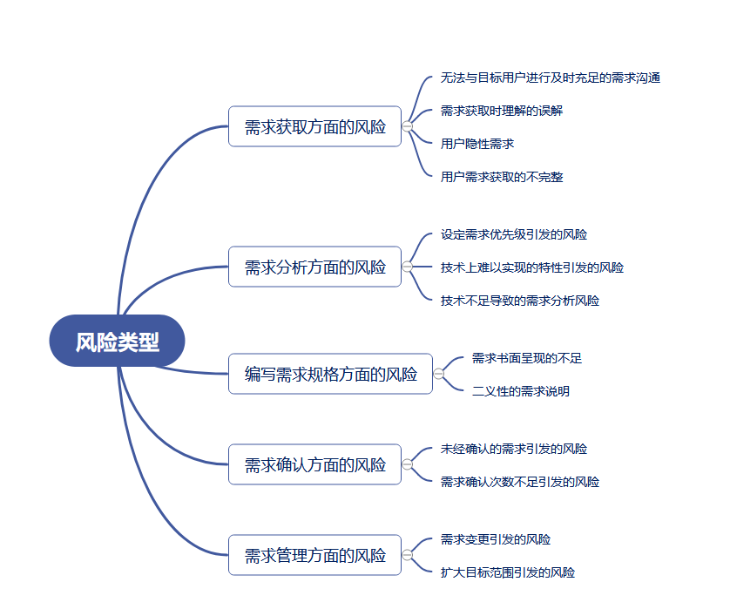

风险类别 | 风险描述 | 发生概率 | 影响程度 | 风险等级
技术风险 | 核心功能技术难题 | 高 | 高 | 高
 | 技术选型不匹配 | 中 | 高 | 高
 | 技术更新换代快 | 高 | 中 | 中
项目管理风险 | 项目进度延误 | 高 | 高 | 高
 | 团队协作不畅 | 中 | 中 | 中
 | 需求变更频繁 | 中 | 中 | 中
成本风险 | 预算超支 | 中 | 中 | 中
 | 成本估算不准确 | 中 | 中 | 中
质量风险 | 功能实现不完善 | 高 | 高 | 高
 | 系统稳定性和可靠性低 | 高 | 高 | 高
 | 安全性漏洞 | 中 | 高 | 高
用户接受度风险 | 用户体验不佳 | 高 | 中 | 中
 | 无法满足用户实际需求 | 高 | 高 | 高

8.4.4风险控制

8.4.4.1 需求获取方面的控制
需求获取风险 | 风险条目 | 控制方法
 | 无法与目标用户进行及时充足的需求沟通 | 定时定期地与目标用户沟通交流进度进展，以及当前的原型是否与其需求有所出入。
 | 需求获取时理解的误解 | 在与目标用户进行沟通后，立刻以书面记录访谈纪要和用户的需求，再交由目标用户确认；在开发过程中，不断更迭原型来使用户反复核验表述与实际是否相吻合。
 | 用户在后期提出工作量较大的的需求 | 及时与用户沟通明确任务工期，讨论后确定是延长工期或者舍弃部分新增需求使项目能够按时完成。
 | 用户隐性需求 | 在每次原型确认时，询问用户对于界面的颜色、风格等内容是否满意，是否需要修改。
 | 用户需求获取的不完整 | 在进行访谈纪要时，及时与用户沟通明确不完整之处的具体细节，在开工前补全需求详情。
需需求分析方面的风险 | 风险条目 | 控制方法
 | 设定需求优先级引发的风险 | 对每个需求的优先级设定时经过讨论，避免优先级错乱导致开发进度受到影响。
 | 技术上难以实现的特性引发的风险 | 评估技术可行性，对每个技术都有个备选方案。
 | 技术不足导致的需求分析风险 | 在开始前确定技术手段，明确学习时间。

8.4.4.2 风险应对策略
（一）技术风险应对
➢ 针对核心功能技术难题：选出技术攻关负责人，由经验丰富有技术的同学担任，集中精力研究解决技术难题。积极寻求外部技术支持，如授课老师杨枨老师与相关专业的老师，共同攻克技术难关。同时，在项目计划中预留一定的技术研究时间，以应对可能出现的技术难题。
➢ 技术选型不匹配：在项目前期进行充分的技术调研和论证，小组讨论，选择最适合项目需求的技术选型。在项目开发过程中，密切关注技术发展动态，及时调整技术选型，以适应项目需求的变化。
（二）项目管理风险应对
➢ 项目进度延误：制定详细的项目进度计划，采用项目管理工具（如甘特图）对项目进度进行实时跟踪和监控。建立定期的项目进度汇报和审查机制，及时发现和解决项目进度中的问题。对于阶段性任务延误，及时调整后续任务的优先级和资源分配，确保项目整体进度不受太大影响。如遇项目整体可能无法按时完工的情况，及时与用户沟通，评估需求的优先级，对部分非关键需求进行简化或推迟实现，以保证项目核心功能的按时交付。
➢ 团队协作不畅：建立高效的沟通机制，定期召开项目团队会议，加强团队成员之间的信息交流和沟通。采用项目管理软件，实现任务分配、进度跟踪和文档共享等功能，提高团队协作效率。开展团队建设活动，增强团队成员之间的信任和默契。针对不同专业背景的人员，进行跨专业培训，促进相互理解和协作。
➢ 需求变更频繁：在项目初期，与用户进行充分的沟通和需求调研，尽可能明确和细化用户需求，减少需求变更的可能性。建立需求变更管理流程，对用户提出的需求变更进行评估和审核，分析变更对项目进度、成本和质量的影响。对于必要的需求变更，及时调整项目计划和资源分配，并向项目团队成员进行通报和培训，确保变更的顺利实施。
（三）成本风险应对
➢ 预算超支：建立严格的成本控制制度，对项目各项费用进行预算管理和监控。在项目执行过程中，严格按照预算进行费用支出，对超出预算的部分进行严格审批。定期进行成本核算和分析，及时发现成本超支的原因和趋势，并采取相应的措施进行调整。如通过优化技术方案、合理安排人力等方式降低成本。
➢ 成本估算不准确：在项目初期，组织专业人员对项目所需的技术、人力、时间等资源进行详细的估算，并参考类似项目的经验数据，提高成本估算的准确性。在项目执行过程中，根据实际情况对成本估算进行动态调整，及时更新预算。建立成本风险储备金，以应对可能出现的成本超支情况。
（四）质量风险应对
➢ 功能实现不完善：建立完善的需求分析和功能设计评审机制，确保系统功能满足用户需求。在开发过程中，加强代码审查和单元测试，提高代码质量。对系统各项功能进行全面的集成测试和系统测试，及时发现和修复功能缺陷。建立用户反馈机制，在系统试用阶段收集用户意见，对功能进行优化和改进。
➢ 系统稳定性和可靠性低：采用高可靠性的技术架构和硬件设备，进行系统的稳定性设计。在开发过程中，进行性能测试和压力测试，对系统的稳定性和可靠性进行评估和优化。建立系统监控机制，实时监测系统的运行状态，及时发现和解决系统故障。制定应急预案，在系统出现故障时能够快速恢复，保障教学活动的正常开展。
➢ 安全性漏洞：加强系统安全设计，采用安全的编程规范和加密技术，对用户数据进行保护。定期进行安全漏洞扫描和修复，及时更新系统的安全补丁。对系统进行安全测试，包括渗透测试、漏洞扫描等，确保系统的安全性。建立安全管理制度，加强对系统运维人员的安全培训和管理，防止内部人员造成安全风险。
（五）用户接受度风险应对
➢ 用户体验不佳：在系统设计阶段，充分考虑用户需求和使用习惯，进行用户界面设计和交互设计。在系统开发过程中，邀请用户参与原型设计和测试，及时收集用户反馈，对系统进行优化。开展用户培训和技术支持服务，帮助用户熟悉系统的使用方法，提高用户满意度。
➢ 无法满足用户实际需求：在项目前期，深入了解用户的教学场景和实际需求，进行详细的需求分析和调研。在系统开发过程中，保持与用户的密切沟通，及时调整系统功能，以满足用户的实际需求。建立用户需求跟踪机制，对用户提出的需求进行记录和管理，确保需求得到及时响应和解决。
➢

8.4.4.3 编写需求规格说明方面的控制
编编写需求规格说明方面的风险 | 风险条目 | 控制方法
 | 需求书面呈现的不足 | 在需求的书面描述文件中尽可能详细，说明清楚每个需求实现的具体方式，验收时要达到的标准。
 | 编写文件、理解时出现二义性问题 | 对于可能造成二义性的词语、句子额外进行说明和解释，在开发时遇到及时与客户、团队成员进行交流并及时通知。

8.4.4.4需求确认方面的控制
需需求确认方面的风险 | 风险条目 | 控制方法
 | 未经确认的需求引发的风险 | 在每一步需求执行开始前都进行需求的确认，确保团队的操作与用户的实际需求贴合，避免架空目标用户进行的无意义开发。
 | 需求确认次数不足引发的风险 | 定期进行需求确认而非最后一次性对需求进行确认，尽可能多的与用户进行交流，明确后续需求开发方向。

8.4.4.5需求管理方面的控制

8.5 干系人管理子计划

8.5.1开发人员
姓名 | 职务 | 联系电话 | 邮箱
龚斌豪 | 组长 | 13306859351 | 32313057@stu.hzcu.edu.cn
林家为 | 组员 | 15258193505 | 32301234@stu.hzcu.edu.cn
费培梁 | 组员 | 19357562276 | 32301231@stu.hzcu.edu.cn
陈禹恒 | 组员 | 13057723978 | 32301198@stu.hzcu.edu.cn
刘锦翰 | 组员 | 19957222187 | 32301209@stu.hzcu.edu.cn

8.5.2 OBS


8.5.3 项目干系人
姓名 | 角色 | 电话 | 邮箱
龚斌豪 | 组长 | 13306859351 | 32313057@stu.hzcu.edu.cn
林家为 | 组员 | 15258193505 | 32301234@stu.hzcu.edu.cn
刘锦翰 | 组员 | 19957222187 | 32301231@stu.hzcu.edu.cn
费培梁 | 组员 | 13057723978 | 32301198@stu.hzcu.edu.cn
陈禹恒 | 组员 | 19957222187 | 32301209@stu.hzcu.edu.cn
苏奎 | 项目发布人、关键用户 | 18806526102 | suk@hzcu.edu.cn
罗侨 | 助教 | 15306731238 | 3181244967@qq.com
鲍竹涵 | 助教 | 13674206285 | 32301227@stu.hzcu.edu.cn
孙光正 | 助教 | 15055189247 | 32301243@stu.hzcu.edu.cn
沈彧 | 助教 | 19012752794 | 32301242@stu.hzcu.edu.cn
其他同学 | 目标用户 | / | /

8.5.4干系人分析
（1）项目，组织，市场识别干系人

内容  类别 | 项目干系人
与项目相关 | 项目组成员、关键用户、项目发布者
与组织相关 | 项目经理、关键用户、项目团队人员、关键干系人
与市场相关 | 其他用户、软件项目学习者、竞争者、AI开发人员

（2）按照内外部识别项目干系人
内容  类别 | 项目干系人
内部 | 项目组长、项目组成员、关键用户
外部 | 其他用户、关键干系人(助教)

8.5.5与用户的外部沟通计划

8.5.5.1 正式沟通计划
沟通计划 | 沟通方式 | 沟通地点 | 沟通时间 | 参与人员 | 产出
访谈 | 面谈 | 各寝室及老师办公室 | 待定 | 全体组员、苏奎老师、其他同学 | 用户访谈记录

8.5.5.2 非正式沟通计划
沟通计划 | 沟通方式 | 沟通地点 | 沟通时间 | 参与人员 | 产出
不定期对用户进非当面的需求确认 | 课间交流 | 教室 | 根据沟通时间确认 | 组长和苏奎老师 | 待整理的笔记、截图

8.5.6开发者内部沟通计划

8.5.6.1 正式沟通计划
沟通计划 | 沟通方式 | 沟通地点 | 沟通时间 | 参与人员 | 产出
每周例行会议1次 | 开会 | 空教室、讨论式（视具体情况而定） | 周二  晚20：00 | 全体成员 | 会议纪要
日常进度报告 | 微信、钉钉 | 网络 | 每天 | 全体成员 | 聊天记录

详见《会议纪要》

8.5.6.2 非正式沟通计划
沟通计划 | 沟通方式 | 沟通地点 | 沟通时间 | 参与人员 | 产出
不定期交流想法 | 面对面讨论、腾讯会议 | 根据约定地点定 | 根据约定时间 | 全体成员 | 一系列需求以及文档的构想

8.6 沟通管理子计划

8.6.1组织人员结构

8.6.1.1 项目人员
姓名 | 职务 | 联系电话 | 邮箱
龚斌豪 | 组长 | 13306859351 | 32313057@stu.hzcu.edu.cn
林家为 | 组员 | 15258193505 | 32301234@stu.hzcu.edu.cn
费培梁 | 组员 | 19957222187 | 32301231@stu.hzcu.edu.cn
陈禹恒 | 组员 | 13057723978 | 32301198@stu.hzcu.edu.cn
刘锦翰 | 组员 | 19957222187 | 32301209@stu.hzcu.edu.cn

8.6.1.2 OBS


8.6.2与用户的外部沟通计划

8.6.2.1 正式沟通计划
沟通计划 | 沟通方式 | 沟通地点 | 沟通时间 | 参与人员 | 产出
访谈 | 面谈 | 各寝室及老师办公室 | 待定 | 全体组员、苏奎老师、其他同学 | 用户访谈记录

8.6.2.2 非正式沟通计划
沟通计划 | 沟通方式 | 沟通地点 | 沟通时间 | 参与人员 | 产出
不定期对用户进非当面的需求确认 | 课间交流 | 教室 | 根据沟通时间确认 | 组长和苏奎老师 | 待整理的笔记、截图

8.6.3开发者内部沟通计划

8.6.3.1 正式沟通计划
沟通计划 | 沟通方式 | 沟通地点 | 沟通时间 | 参与人员 | 产出
每周例行会议1次 | 开会 | 空教室、讨论式（视具体情况而定） | 周二  晚20：00 | 全体成员 | 会议纪要
日常进度报告 | 微信、钉钉 | 网络 | 每天 | 全体成员 | 聊天记录

详见《会议纪要》

8.6.3.2 非正式沟通计划
沟通计划 | 沟通方式 | 沟通地点 | 沟通时间 | 参与人员 | 产出
不定期交流想法 | 面对面讨论、腾讯会议 | 根据约定地点定 | 根据约定时间 | 全体成员 | 一系列需求以及文档的构想

8.7 配置管理子计划

8.8.1机构

8.8.1.1软件配置控制委员会（SCCB）
负责对配置变更做出评估、审批以及监督已批准变更的实施，将变更申请的决议通知受此变更影响的每个干系人。
会长：龚斌豪
会员：林家为 费培梁 刘锦翰 陈禹恒

8.8.2适用的标准、条例和约定

8.8.2.2文档标识方法及命名约定
文档命名格式为“SRA-2026-G02-文件名 v主版本号.子版本号.修正版本号”，例如SRA-2026-G02-项目计划书 v0.1.0。

8.8.2.2程序模块标识方法及命名约定
文件名采用小写字母及下划线方式命名。
类名采用大驼峰命名法。
命名空间采用大驼峰命名法。

8.8.2.2版本级别标识方法及命名约定
v主版本号.子版本号.修正版本号
各版本号都为非负整数，且禁止在数字前补零。
在父级版本数字更新前，每个版本数值只能递增。

主版本号
在有任何不能向下兼容的修改时递增。可以包括次版本号级别及修订号级别的改变。主版本号递增时，次版本号和修订号必须归零。
0 - 处于开发初始阶段，一切都可能被随时改变。不应被视为稳定版本。
1 - 稳定版本的形成，这一版本后的所有更新都应基于该版本进行修改。
次版本号
在有向下兼容的新功能出现或原有功能被移除时递增。
可以在有大量修订号级别的改变时递增。
次版本号递增时，修订号必须归零。
修订号
在只做了向下兼容的针对不正确结果的修改时递增。

8.8.2.3软件产品标识方法及命名约定
参考3.2.2。

8.8.2.4媒体资源标识方法及命名约定
媒体资源（如平台 Logo、UI 界面切图等）统一存放在 assets 目录下。文件命名采用全小写英文字母及下划线组合，如 osadp_logo.png，严禁使用中文命名。

8.8.2.5问题报告、修改请求和修改次序的处理过程
团队统一使用 GitHub Issues 进行缺陷管理和修改请求跟踪。发现缺陷时提交 Issue 并附带复现步骤；项目经理评估优先级后分配给对应开发人员；修复完成后提交 Pull Request，经代码审查通过后方可合并至主分支

8.8 时间管理子计划

8.8.1 里程碑TBD
阶段编号 | 里程碑 | 文档内容
1 | 项目计划与项目章程 | 项目计划与项目章程
2 | 软件需求规格说明SRS | 软件需求规格说明书、UML模型、开发原型
3 | 软件需求变更文档 | 需求变更管理文档、更新后的原型与代码
4 | 文档改进 | 全功能测试报告、安全性测试报告、问题修复记录
5 | 项目总评 | 项目总结报告、最终集成测试报告、项目全量归档资料

8.8.2 项目甘特图

8.8.2.1 总体甘特图
当前只有最近一段时间的任务计划，详情见 附件
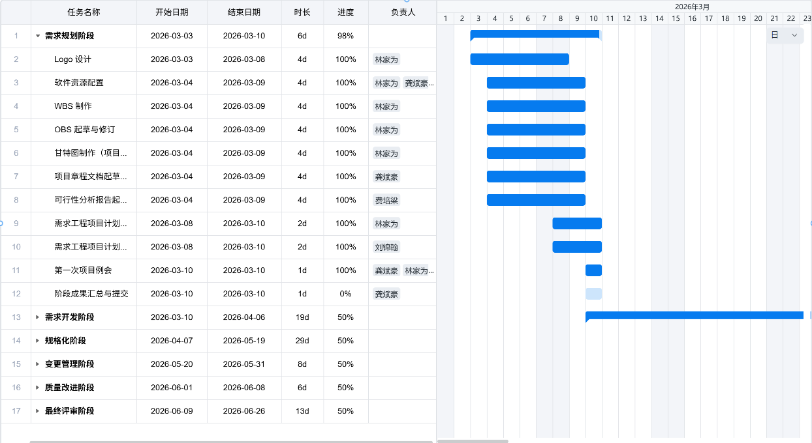

8.9 质量管理子计划

8.9.1项目组织

8.9.1.1 组织机构
在项目实施期间成立项目质量保证组织，该组织由质量保证人员和项目经理等组成。项目经理负责质量监督工作及项目进展过程中各环节的质量把关，开发经理负责质量控制的工作，质量保证人员负责质量保证的工作。

8.9.2职责

8.9.2.1高层管理
高层管理是公司负责质量的高级管理，其质量职责如下：
- 受理项目内不能解决的不符合问题，必要时与项目经理协调。
- 负责听取质量保证组的工作报告，评审质量保证活动和结果。
- 参加有关质量保证过程改进的评审。

8.9.2.2项目的质量保证人员
质量保证人员的质量职责如下：
- 负责项目实施过程中对项目实施情况进行监督，包括对项目实施过程和工作产品进行监督检查。
- 实施项目组成员的质量保证培训。
- 制定质量保证计划。
- 按计划实施审计活动，依照质量保证计划执行评审/审计，并记录执行中发现的不符合项。
- 对不符合问题提交不符合项报告，跟踪并验证纠正措施的执行情况。
- 对项目内不能解决的不符合项问超；向高层管理提交报告。
- 向项目经理报告项目质量工作状况和质量度量结果。
- 定期向项目组报告质量活动的结果。
- 制定质量保证的过程改进计划，记录过程数据。

8.9.2.3项目经理
项目经理的质量职责如下：
- 评审质量计划。
- 与质量保证人员一起协商不符合项问题的纠正措施，并安排资源实施纠正措施。
- 定期或事件驱动地评审质量保证活动和结果。

8.9.3 质量目标

8.9.4 质量策略
为了保证提交给用户的产品是高质量的，实施过程中采取的质量保证措施包括：
- 将质量贯彻到日常的项目进展过程中；
- 应该特别注意项目工作产品质量的早期评审工作，元论是质量保证还是质量控制，采取的策略都是早期预防和早期排除缺陷。

8.9.5 质量保证活动
质量保证的主要活动包括过程评审和产品审计。
过程评审和产品审计的目的是确保在项目进展过程的备个阶段和备个方面采取各项措施来保证和提高提交给用户的产品质量。
每次过程评审和产品审计都应填写相应的报告或活动记录。

8.9.5.1 产品审计
产品审计由质量保证人员来进行，检查项目产品是否达到质量目标。
质量保证人员可以有选择性地审计项目生存期中创建的工作产品，以验证是否符合适当的标准，是否进行了质量检查。下表为质量审计一览表。
项 | 审计对象 | 审计阶段 | 参照的标准
1 | 软件项目计划 | 计划结束 | 企业质量体系
2 | 软件配置管理计划 | 计划结束 | 企业质量体系
3 | 软件质量保证计划 | 计划结束 | 企业质量体系
4 | 总体设计文档 | 设计结束 | 企业质量体系和项目计划
5 | 详细设计文档 | 设计结束 | 企业质量体系和项目计划
6 | 数据库表和编码规范 | 设计结束 | 企业质量体系和项目计划
7 | 产品代码 | 每个阶段实施结束 | 企业质量体系和项目计划
8 | 测试报告 | 测试结束 | 企业质量体系和项目计划
9 | 测试计划 | 设计结束 | 企业质量体系和项目计划
10 | 用户文档 | 测试结束 | 企业质量体系和项目计划
质量审计一览表

8.9.5.2过程评审
项目严格按照组织定义的软件过程进行开发，过程评审的具体依据参照企业的过程规范，保证项目中的所有过程活动都在实施范围内。在每次评审之后，要对评审结果做出明确的决策并形成评审记录。评审可采取文件传阅、评审会等形式。
质量保证人员负责对项目过程迸行监督，将发现的问题和解决情况在每周的例会上通报，对没有解决的问题迸行讨论，对不能解决的问题提交高级管理者处理。
评审准则如下：
评审文档 | 评审内容
软件需求说明书-项目开发计划 | 软件需求说明说是否覆盖了用户的所有要求：软件需求说明书和数据要求说明的明确性、完整性、一致性、可测试性、可跟踪性；项目开发的合理性；文档是否符合有关标准规定；使用户和开发者双方对改软件的初始规定由一个共同的理解，使之成为开发工作的基础。
测试计划-测试报告 | 主要指整个系统的组装测试和确认测试。需要包括每项测试活动的内容、进度安排、设计考虑、测试数据的整理方法及评价标准。
软件验证-确认计划 | 课堂评审通过等。开发的软件是否已达到软件需求说明书规定的各项技术指标；使用手册内容是否完整、正确；文档是否齐全，是否符合相关规定。

8.9.6 质量控制活动
质量控制活动包括代码走查、单元测试、集成测试、环境测试等由开发人负责，详见进度计划。编码人员在编写代码时要进行同步单元测试，单元测试要达到分支覆盖，产品通过单元测试和编码检查后，应提交给测试部进行集成测试、系统测试。测试部的测试应达到质量目标要求，软件发布时应达到测试通过准则的要求。

8.9.7 质量保证的报告途径
质量保证人员对于每次审计活动发现的不符合项，应该和项目经理协商不符合项的纠正措施并预定完成日期，若和项目经理存在意见分歧，质量保证人员可以上报给高层管理者，由高层管理者决定最后的措施。同时，不符合项在项目周例会中汇报。
对不符合项，质量保证人员耍在预定完成日期内重新审计，验证不符合项的纠正情况，若超过预定完成日期1周仍然有没解决的不符合项，质量保证人员上报给高级管理者，由高级管理者决定最后的措施。

质量保证人员有独立的汇报途径，日常的汇报途径如下：
- 将发现的问题通知项目经理，协调纠正措施。
- 将项目组内不能协调的问题汇报给同级管理者，由南级管理者协调解决。
- 将日常工作和过程数据汇报给质量经理，由其统一收集并进行统计。

8.9.8 记录的收集、维护和保存
项目组应当保留项目执行过程中形成的各类文档、各种记录、各级周报、各级会议记录，对于项目中问题的处理也需要形成记录保存。每周由质量保证人员根据任务清单的审计任务进行审计活动，并收集各活动的过程数据。

8.10 资源管理子计划

8.10.1 人力资源

项目经理
本职概述： 负责项目管理工作，安排项目资源，对项目的规模、进度、工作量、质量、费用、风险、缺陷等进行控制，保证项目按计划运行，实现课程下达的项目目标

计划调整员
本职概述：更新甘特图

文档编写员
本职概述：负责文档编写

PPT编写员
本职概述：负责PPT编写

会议记录员
本职概述：负责会议记录

配置管理员
本职概述：跟踪和记录变更

8.10.2其他资源

8.10.2.1设备
云服务器一台，笔记本五台

8.10.2.2软件
数据库：MySQL、Navicat for MySQL 。
开发工具：使用 PyCharm 作为 Python 后端开发工具，WebStorm 用于前端开发 。
容器与版本控制：Docker Desktop 用于镜像管理，Git/GitHub 用于代码与版本配置管理 。
设计与建模：ProcessOn（UML 绘制）、即时设计（原型 UI 设计） 。

